Департамент образования и науки города Москвы
Государственное бюджетное общеобразовательное учреждение
города Москвы «Школа №2086»

КОСМИЧЕСКИЙ ЦЕНТР КАК ОБРАЗОВАТЕЛЬНОЕ
ПРОСТРАНСТВО ДЛЯ РАЗВИТИЯ ИНЖЕНЕРНОГО
ПОТЕНЦИАЛА ШКОЛЬНИКОВ

Автор работы:
Пирогова Дарья Сергеевна
ГБОУ Школа № 2086,
педагог-организатор
Соавторы:
Павлов Николай Геннадьевич
ГБОУ Школа № 2086,
педагог дополнительного образования
Паршин Константин Станиславович
ГБОУ Школа № 2086,
педагог дополнительного образования

Москва, 2023
С 2021 года в ГБОУ Школа № 2086 работает Школьный космический центр, созданный на базе Молодежного космического центра МГТУ им. Н.Э. Баумана. К участию в работе центра приглашаются ученики 7-10 классов, которые в процессе обучения обретут и освоят следующие инженерные компетенции: 3D-моделирование, разработка технической документации по ГОСТ, программирование микроконтроллеров и систем управления космического аппарата (КА), расчет и проектирование электрических схем, составление плана и проведение испытаний космического аппарата.
Целью этого центра стало создание школьниками командного инженерного проекта: спутник дистанционного зондирования Земли и анализа остаточной атмосферы на собственной платформе CubeSat 3U и для его последующего запуска на низкую околоземную орбиту.
Задачами Школьного космического центра являются:
- Обретение практических и теоретических навыков в аэрокосмической области.
- Ранняя профориентация школьников, организация лекционных популяризирующих мероприятий и экскурсий в тематические профильные организации.
- Участие в московских и всероссийских научно-технологических конференциях, конкурсах, программах и акселераторах, представление разрабатываемого проекта.
- Создание учащимися школы космического аппарата формата CubeSat 3U и собственной полезной нагрузки, а также прохождение необходимых испытаний для их запуска.
- Обеспечение управления космическим аппаратом на орбите, организация приема, обработки, хранения информации, полученной со спутников. Использование полученных данных в школьных проектах.
Этапы реализации проекта «Школьный космический центр».
Март - апрель 2021 года – открытие Школьного космического центра на базе московской школы № 2086 в сотрудничестве с Молодежным центром ГТУ имени Н.Э. Баумана. Набрана группа участников центра – 60 учащихся 7-11 классов.
Апрель 2021 года - апрель 2022 года – организация теоретических и практических занятий в группах по уровню обучения и владения инженерными компетенциями среди школьников, реализация образовательных выездов в профильные организации: МГТУ им. Н.Э. Баумана, центр управления полетами малых космических аппаратов МГТУ им. Н.Э. Баумана, музей космонавтики.
Май 2022 года – подготовка и выступление на промежуточной презентации итогов работы 2021-2022 учебного года – первых двух этапов создания спутника. Определение планов развития.
Июнь 2022 года – подача заявки на участие в акселераторе школьных космических проектов 2022 в номинации «Микроспутниковые системы».
Август 2022 года – подача заявки на участие во всероссийской научно-исследовательской программе «Стратосферный спутник».
Сентябрь 2022 года – организация донабора в ряды участников Школьного космического центра из числа учеников 7 классов.
Сентябрь – ноябрь 2022 года – организация вводных теоретических и практических занятий для новых учеников центра, углубление и развитие инженерных компетенций школьников.
Октябрь 2022 года – выполнение заданий экспертов в рамках акселератора школьных космических проектов 2022.
Ноябрь 2022 года – участие в заключительном этапе Всероссийской научно-исследовательской программы «Стратосферный спутник» с последней версией спутника, его запуск в стратосферу, обработка телеметрии. Результат участия – 3 место.
Декабрь 2022 года – январь 2023 года – подача заявки на участие в проекте «Space-π» программы «Дежурный по планете». Подведение итогов акселератора школьных космических проектов 2022.
Результат участия – 1 место.
Декабрь 2022 года – ноябрь 2023 года – доработка полезной нагрузки и ее интеграция в спутниковую платформу формата CubeSat 3U в рамках проекта «Space-π» программы «Дежурный по планете».
Ноябрь 2023 – март 2024 года – окончание инженерных работ, прохождение испытаний и аттестация итоговой версии спутника с интегрированной полезной нагрузкой в рамках проекта «Space-π» программы «Дежурный по планете» для последующего запуска на низкую околоземную орбиту (400-600 км).
Методы реализации практики.
- Разработка образовательной программы.
- Командный подход в достижении цели: коллективная работа над общей задачей, распределение ролей в команде, привлечение новых участников и их обучение для укрепления отдельных инженерных направлений.
- Приглашение и участие в проекте мотивированных учащихся 7-10 классов.
- Проведение теоретических и практических занятий для обретения навыков в аэрокосмической области.
- Отслеживание и система учета: проведение открытых промежуточных презентаций, участие в городских и всероссийских программах, обмен опытом и получение обратной связи.
- Расчет рисков и необходимых ресурсов, определение сроков реализации этапов проекта, установка графика проведения мероприятий.
- Обеспечение контроля над проектным процессом.
Описание оборудования.
Описание спутника формата CubeSat 3U:
На рисунке 1 продемонстрирован летный образец космического спутника в сборке, который был запущен на стратосферном зонде в рамках программы «Стратосферный спутник» в ноябре 2022 года.
Состав аппарата:
Модуль камеры 64 МП с автофокусом (ArduCam) (рисунок 2);
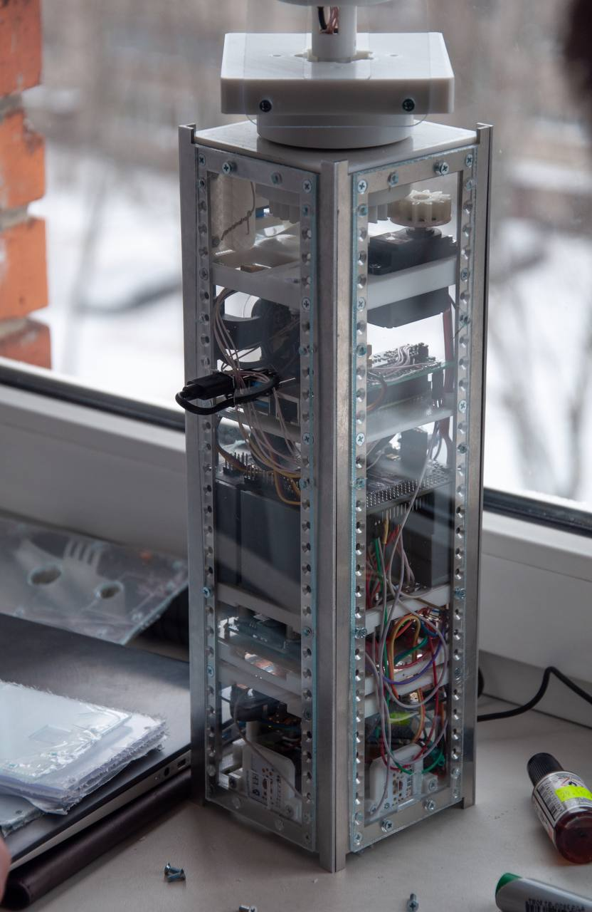
Рисунок 1 – Летный образец спутника формата CubeSat 3U в рамках конкурса «Стратосферный спутник»
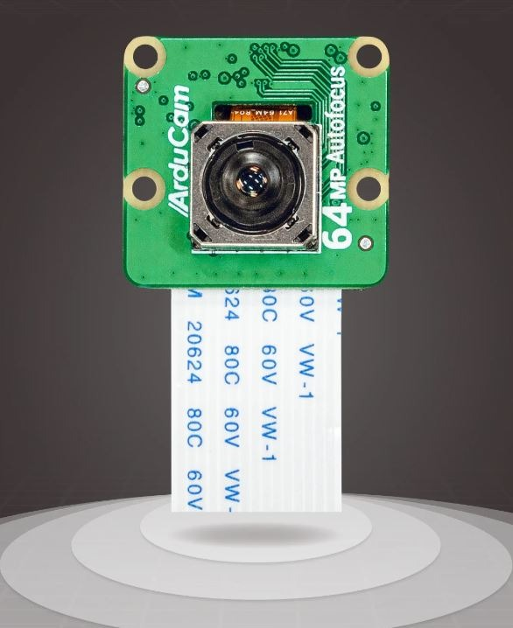
Рисунок 2 – Бортовая камера дистанционного зондирования Земли
- Плата бортовой центральной вычислительной машины (БЦВМ) на базе микроконтроллера Atmega2560 с модулем питания и аккумулятором (внутри серого корпуса).
Выполняет роль коммутатора всех систем, отвечает за сбор информации с них и обеспечивает прием команд и передачу телеметрии с помощью радиомодуля (рисунок 3);
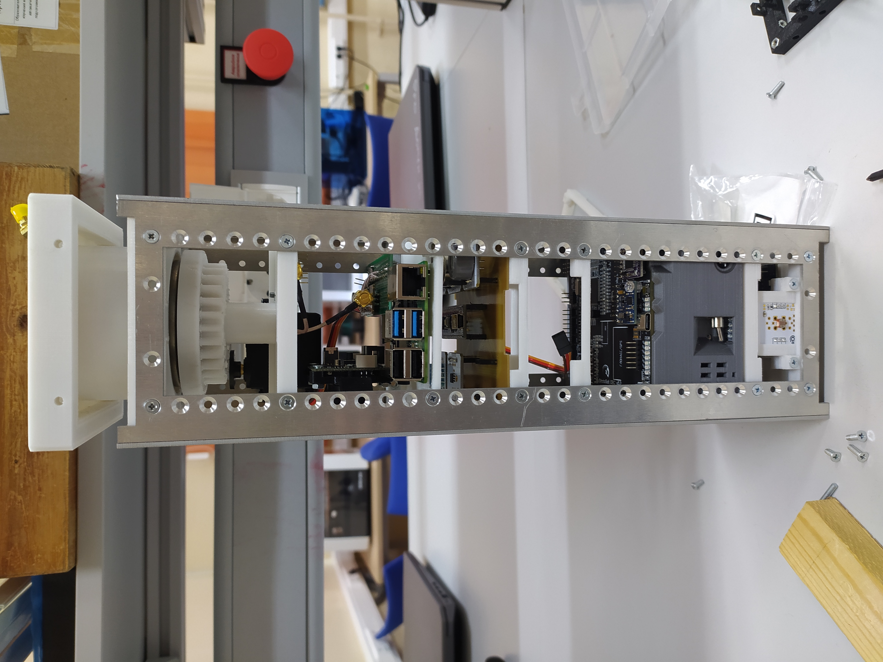
Рисунок 3 – Плата БЦВМ
- Система анализа состава атмосферы – выполнена с использованием макетной платы собственного изготовления.
Имеет в составе микроконтроллер Arduino Nano и следующие датчики: концентрации угарного газа, концентрации водорода, концентрации природного газа, влажности, цифровой датчик температуры, аналоговый датчик температуры.
Протокол связи UART (рисунок 4).
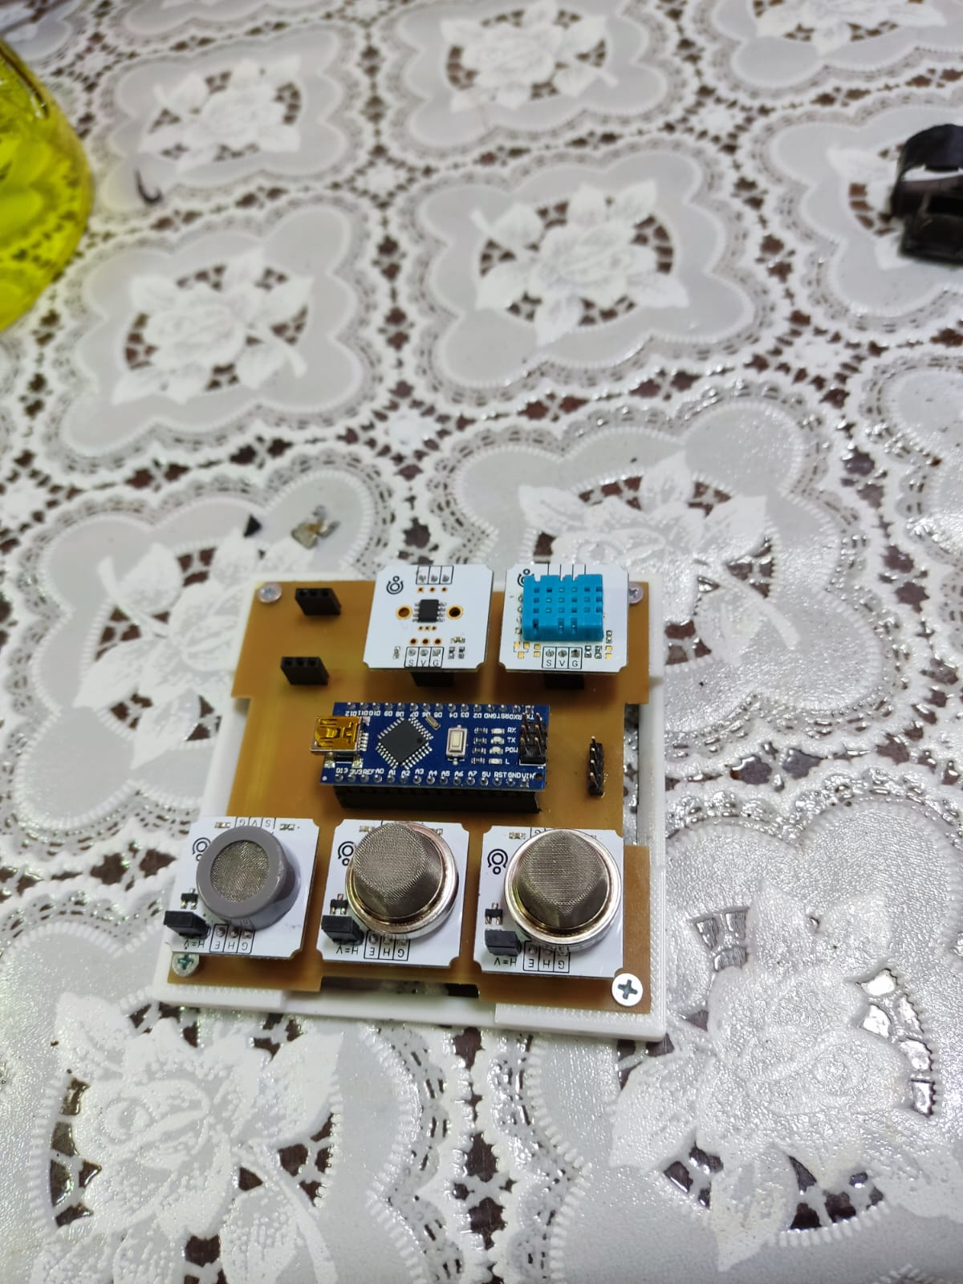
Рисунок 4 – Система анализа состава атмосферы
- Антенны 2,4 ГГц и 433 МГц, модуль GNSS; Наземная часть: система связи с рабочей частотой 433 МГц, система связи с рабочей частотой 2,4 ГГц (рисунок 5).
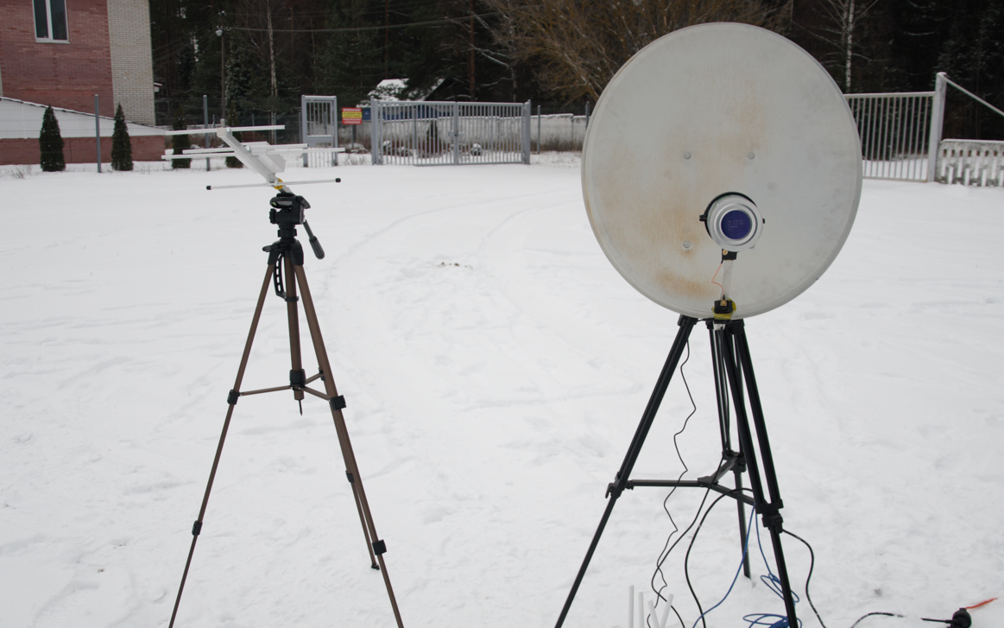
Рисунок 5 – Наземная часть проекта
- Механизм поворота вокруг вертикальной оси и система определения положения Солнца – состоит из микроконтроллера на основе Atmega2560, камеры машинного зрения, 4-х фоторезисторов, сервопривода постоянного вращения с системой шестеренок и подвесом. Механизм продемонстрирован на рисунке 6.
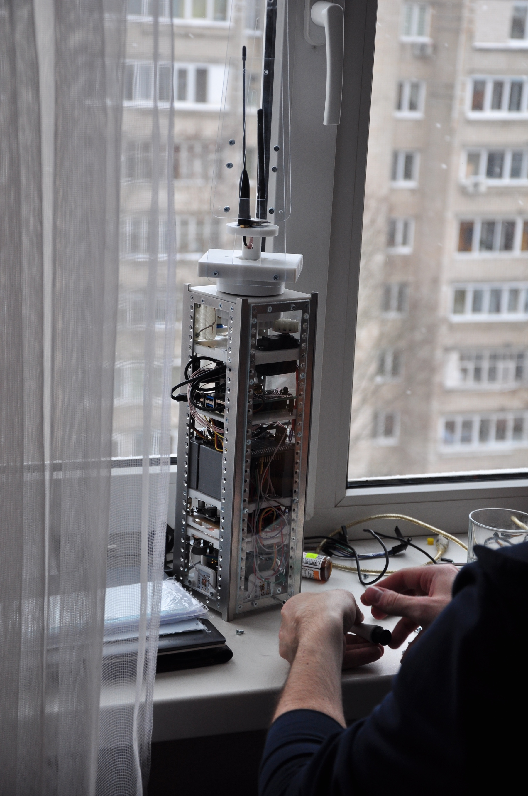
Рисунок 6 – Система определения положения Солнца и изменения ориентации
- Панели корпуса выполнены из алюминиевого сплава Д16Т.
- Raspberry Pi 4b с модулем связи 2,4 ГГц – задачи микрокомпьютера: взаимодействие с модулем камеры, обработка и хранение фотографий, управление модулем связи, перепрошивка бортовой центральной вычислительной машины в полете (рисунок 7):
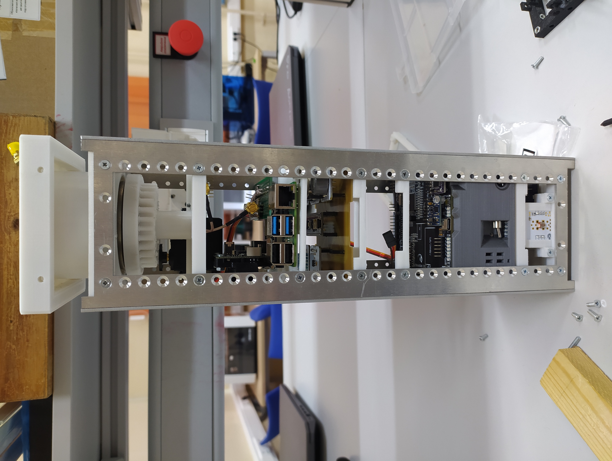
Рисунок 7 – Бортовой компьютер Raspberry Pi
- Плата энергоразвязки – спроектирована и изготовлена собственноручно, 3 стабилизатора напряжения LM2596 с максимальной суммарной токоотдачей 9 Ач, 3 транзистора с максимальной токоотдачей до 5 Ач, 3 транзистора с максимальной токоотдачей до 500 мАч (рисунок 8):
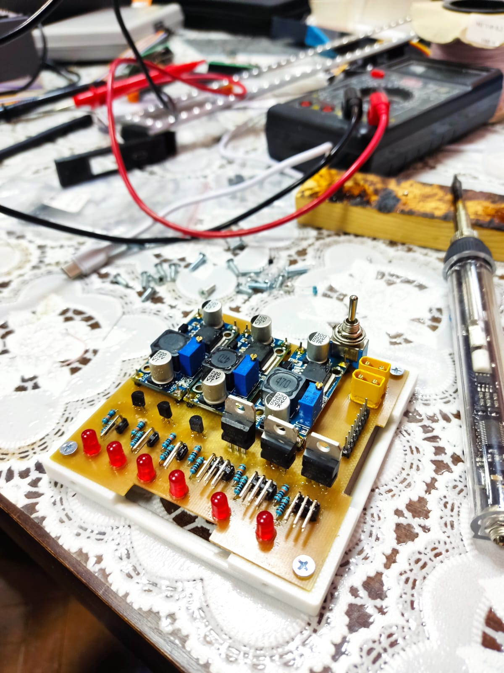
Рисунок 8 – Плата энергоразвязки
Для непосредственной работы космического центра в том числе используется следующее оборудование:
- Компьютеры или ноутбуки с предустановленным необходимым ПО по количеству обучающихся и преподавателей.
- Станок лазерной резки.
- Станок с ЧПУ.
- Паяльные станции.
- 3D-принтеры и 3D-сканеры.
- Комплект датчиков и исполнительных механизмов.
- Мультиметры;
- Обучающие наборы по робототехнике и программированию микроконтроллеров.
Краткое описание поставленных экспериментов.
В рамках Всероссийской научно-исследовательской программы «Стратосферный спутник» команда Школьного космического центра под руководством педагогов-наставников запустила в стратосферу спроектированный и разработанный космический аппарат, задачами которого стало:
- Сфотографировать поверхность Земли во время стратосферного полета с помощью камеры 64 МП.
- Получить данные о составе атмосферы с помощью установленных на аппарате датчиков.
- Определить положение Солнца относительно горизонтальной плоскости.
- Изменить положение аппарата относительно вертикальной оси по направлению к Солнцу.
- Принять на наземную станцию телеметрию с датчиков и фотографии с камеры в полете.
- Принять новую прошивку и провести обновление ПО БЦВМ в полете.
В ходе данного эксперимента не все поставленные задачи удалось выполнить успешно, часть операций не были выполнены в ходе запуска. Недоработки и трудности были проанализированы:
- Большое количество соединений с использованием обычных соединительных проводов типа Dupont – плохой кабель-менеджмент.
- Столкнулись с проблемой “скачущего” напряжения на БЦВМ. Напряжение на логических выводах изменяется в диапазоне 5,2 – 6,3 В с периодичностью ~1,5 сек.
- Используемый стеклотекстолит на собственноручно изготовленных макетных платах оказался плохого качества – несколько разъемов после пайки “отошли” от платы вместе с контактной дорожкой при попытке подключения к ним проводов.
- Недостаток времени для отработки программного кода.
- Необходим усилитель для модуля связи 2,4 ГГц.
- Для наземной антенны необходимо автонаведение.
Запланированы дальнейшие действия для устранения трудностей:
- Улучшение кабель-менеджмента – обжимка проводов и использование коннекторов требуемой разрядности.
- Разработка электрической системы обогрева бортового микрокомпьютера для платы Raspberry Pi.
- Завершение разработки собственной БЦВМ на основе STM32.
- Переход на CAN-шину для соединения всех систем в аппарате.
- Замена модуля связи 2.4 ГГц на заводской модуль производства EBYTE с мощностью 500 мВт, предусмотрение возможности размещения на аппарате усилителя.
- Наземная отработка программы управления.
- К следующему стратосферному запуску подготовить БПЛА, выполняющего роль ретранслятора 2.4 ГГц, создав ячеистую сеть Земля-БПЛА-Спутник.
- Разработать автоматическое поворотное устройство для наземного комплекса связи.
Методические и оценочные материалы.
Данный инженерный проект может служить примером кейса для запуска спутника на низкую околоземную орбиту.
Разработанный спутник формата CubeSat 3U должен обладать полезной нагрузкой, выполняющей следующие космические эксперименты:
- Видео- и фотосъемка поверхности Земли в видимом и инфракрасном спектрах.
- Тестирование каналов связи (LoRa One, экспериментальная ячеистая сеть 2,4 ГГц на основе модулей nrf24).
- Организация обмена между приборами космического аппарата (КА) по бескабельным каналам (экспериментальная ячеистая сеть 2,4 ГГц на основе модулей nrf24, wi-fi связь).
- Определение работоспособности ЭКБ класса "индастриал" в реальных космических условиях.
- Проведение эксперимента по использованию камеры машинного зрения в качестве звездного датчика.
- Проведение эксперимента по развертыванию диамагнитной штанги магнитометра для уменьшения влияния магнитного поля аппарата на показания датчика.
- Тестирование собственной БЦВМ (бортовая центральная вычислительная машина) в составе полезной нагрузки.
- Тестирование собственной маховичной системы ориентации аппарата.
Полученные результаты.
- Всероссийская научно-исследовательская программа «Стратосферный спутник» – 3 место, ноябрь 2022 года, Московская область, г.о. Черноголовка.
В стратосферу запущен космический аппарат на аэродроме «Киржач» во Владимирской области, получена и обработана телеметрия (рисунок 9, 10, 11):
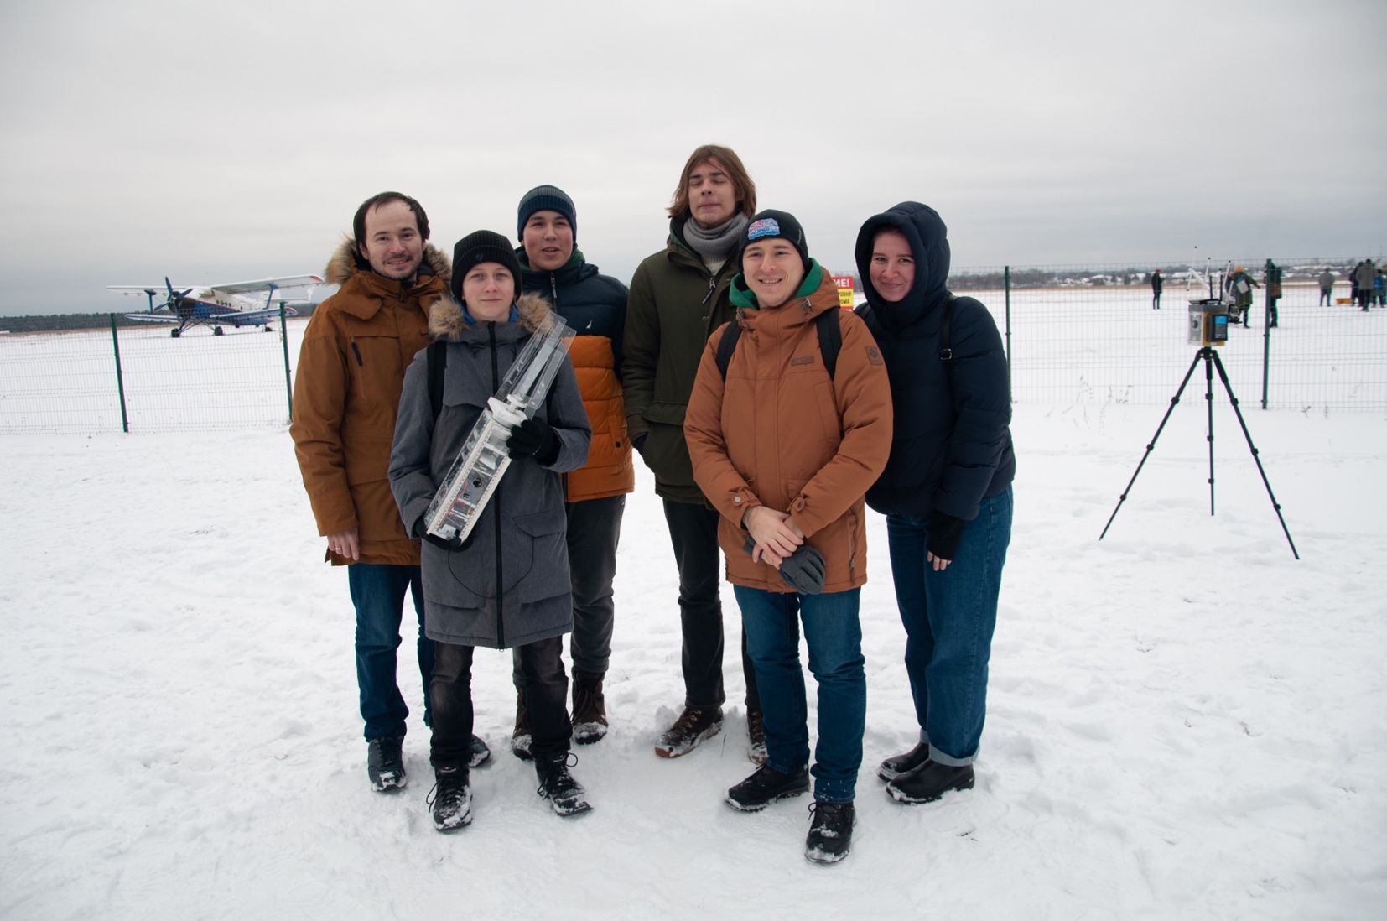
Рисунок 9 – Запуск стратосферного спутника команды
ГБОУ Школа № 2086
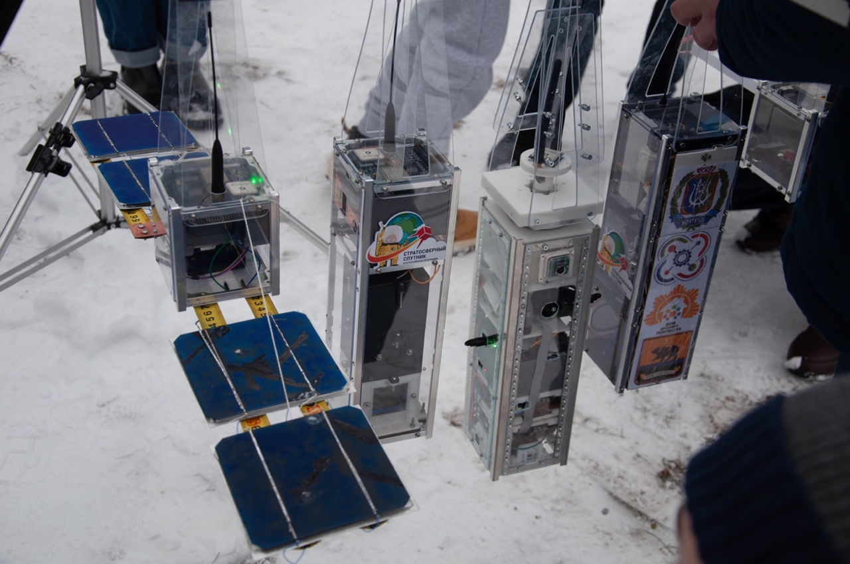
Рисунок 10 – Стратосферный спутник перед запуском
(спутник команды школы № 2086 – по центру)

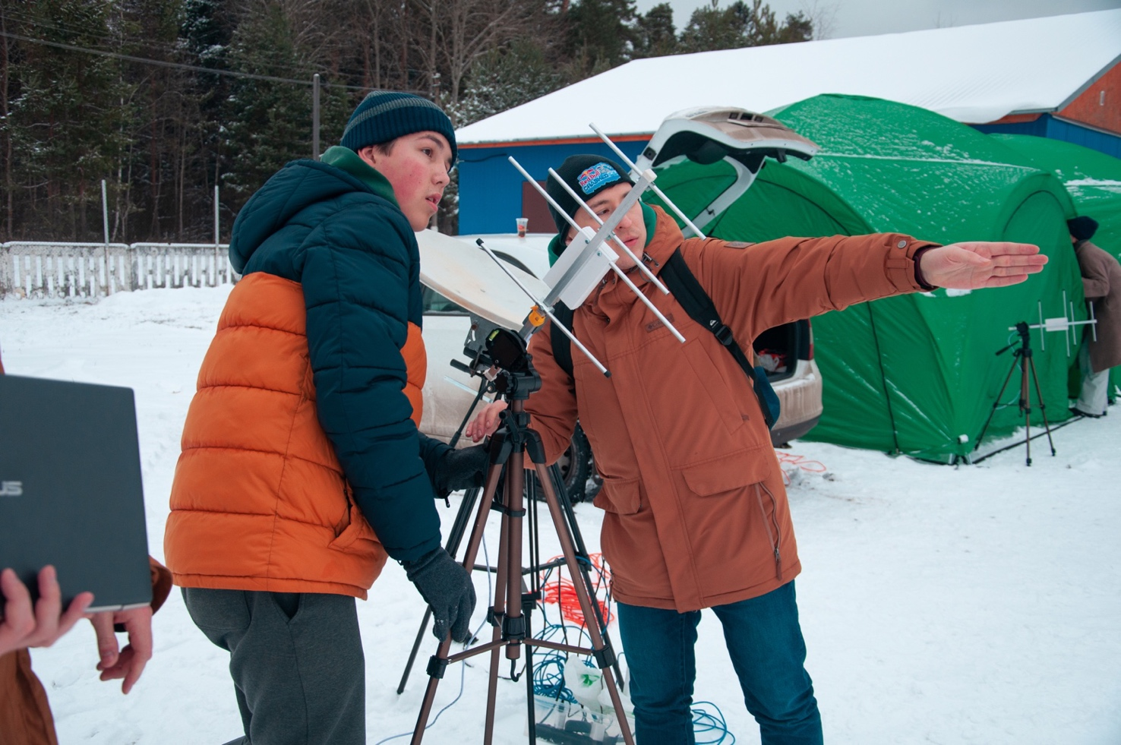
Рисунок 11 – Получение и обработка телеметрии
- Всероссийский акселератор детских проектов в области космических технологий «Первая ступень», номинация «Микроспутниковые системы» – победитель, январь 2023 года.
Практическое значение.
Реализация проекта «Школьный космический центр» в ГБОУ Школа № 2086 повышает уровень мотивации школьников по выбору предпрофессиональной программы «Космический класс», развивает и укрепляет различные инженерные компетенции школьников, позволяет ученикам обрести практические и теоретические знания в аэрокосмической области. Участники космического центра приобретают навыки командной работы, умение распределять задачи и самостоятельно их решать, навыки проектной деятельности в разработке реального проекта.
Перспективы дальнейшего развития.
- Подача заявок и участие во Всероссийском конкурсе научно-технологических проектов «Большие вызовы» по направлению “Космические технологии”.
- Получение результатов по заявке в проект «Space-π» на грантовой конкурс «Дежурный по планете», организованного Фондом содействия инновациям. Победители конкурса получают грант на продолжение работ по созданию космического аппарата, а также получают право на бесплатный запуск своего космического аппарата на орбиту вокруг Земли.
- Подача заявки на следующий конкурс “Стратосферный спутник”, в рамках которого планируется очередная отработка разрабатываемого космического аппарата.
Трансляция опыта реализации практической практики.
Публикация об открытии Школьного космического клуба – Школа № 2086;
Публикация об организации экскурсии в центр управления полетами малых космических аппаратов МГТУ им. Н.Э. Баумана - Школа № 2086;
Публикация о проведении презентации космического центра – Вестник Гагаринского района;
Публикация о проведении презентации космического центра – Школа № 2086;
Видеоролик о проведении презентации космического центра – Школа № 2086;
Публикация о Школьном космическом центре – Учительская газета;
Видеоролик о Школьном космическом центре – Школа № 2086;
Публикация о финале программы «Стратосферный спутник» – Госкорпорация «Роскосмос»;
Публикация о стратосферном полете в рамках программы «Стратосферный спутник» – Стратонавтика;
Публикация о финале Всероссийского конкурса «Стратосферный спутник» – Телеканал «360»;
Участие во Всероссийской научно-исследовательской программе «Стратосферный спутник» – Школа 2086;
Публикация о проведении второй презентации космического центра – Школа № 2086;
Видеоролик о проведении второй презентации космического центра – Школа № 2086;
Публикация о победе во Всероссийском акселераторе детских проектов в области космических технологий «Первая ступень» – Школа № 2086.

